Женский совет УВД по ЮВАО принял участие в субботнике в парке Кузьминки.

29 апреля в парке Кузьминки в Юго-Восточном округе столицы при поддержке благотворительного фонда «Защитник счастья» состоялся субботник.

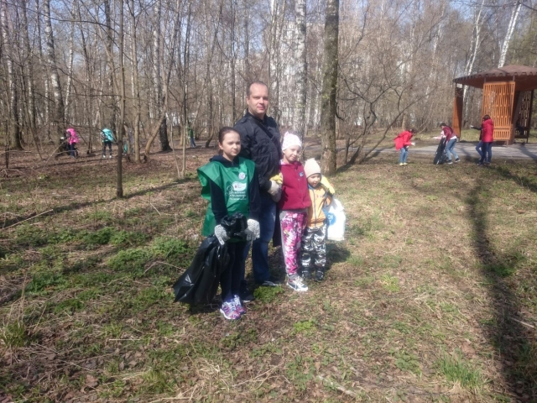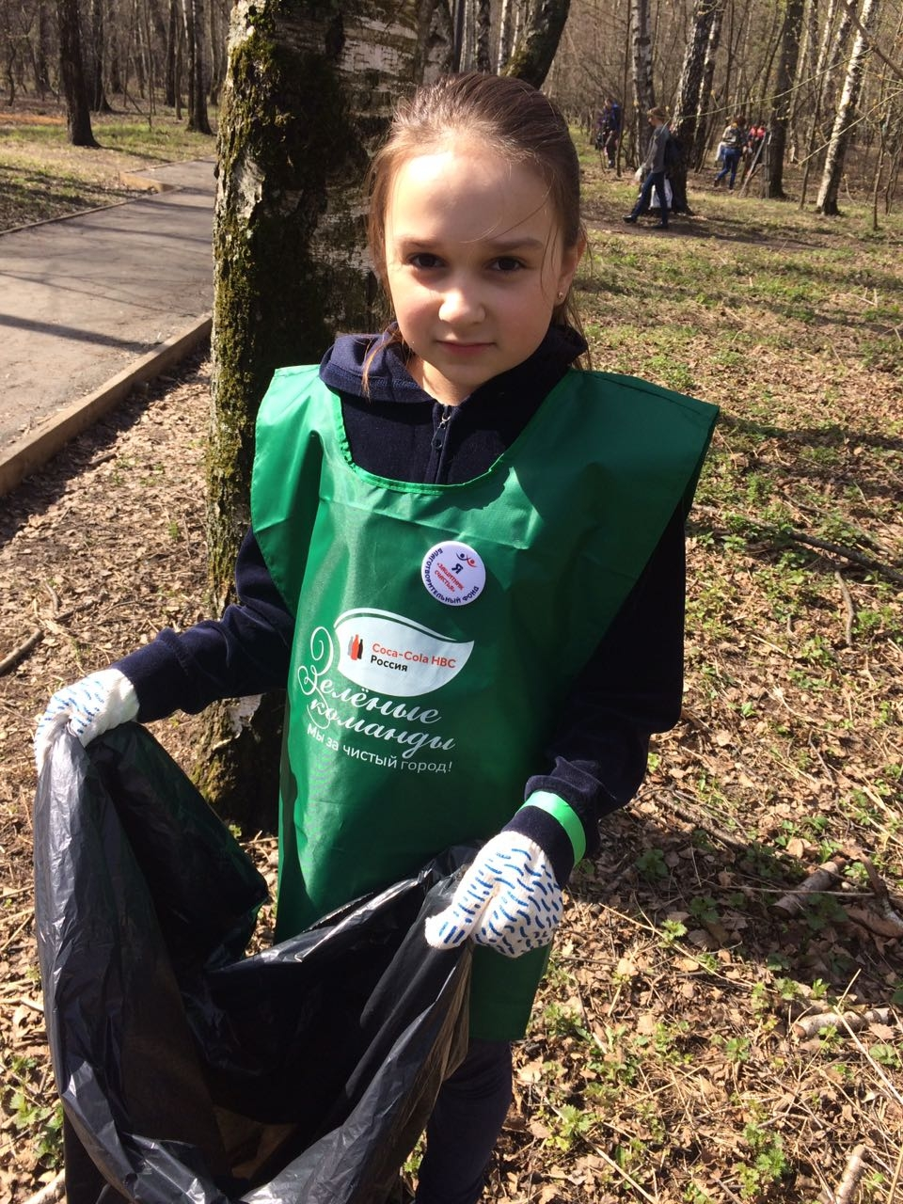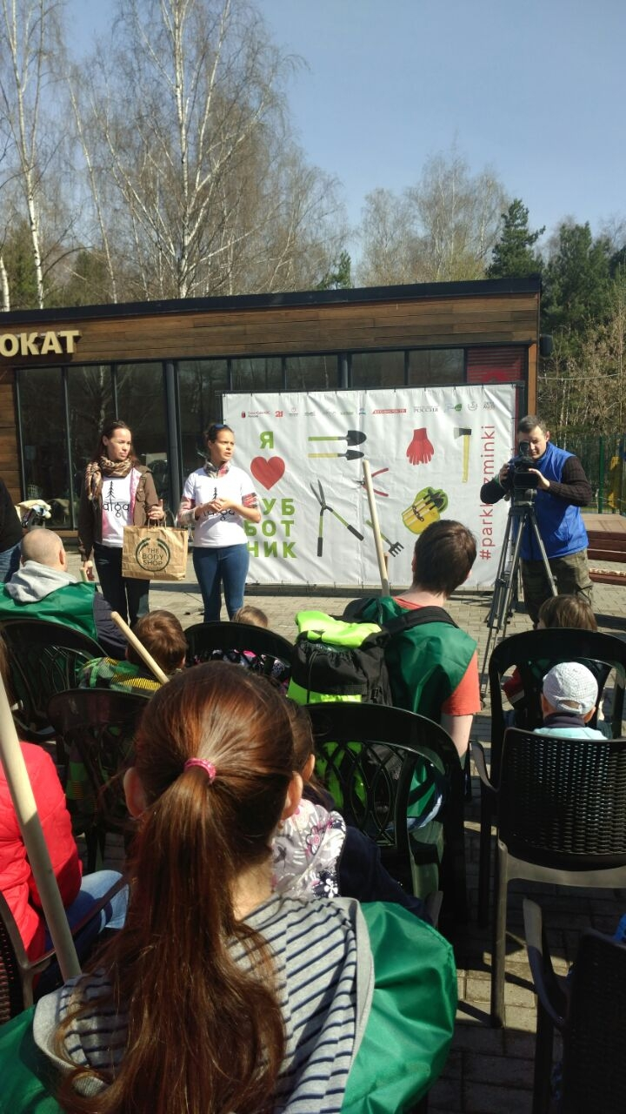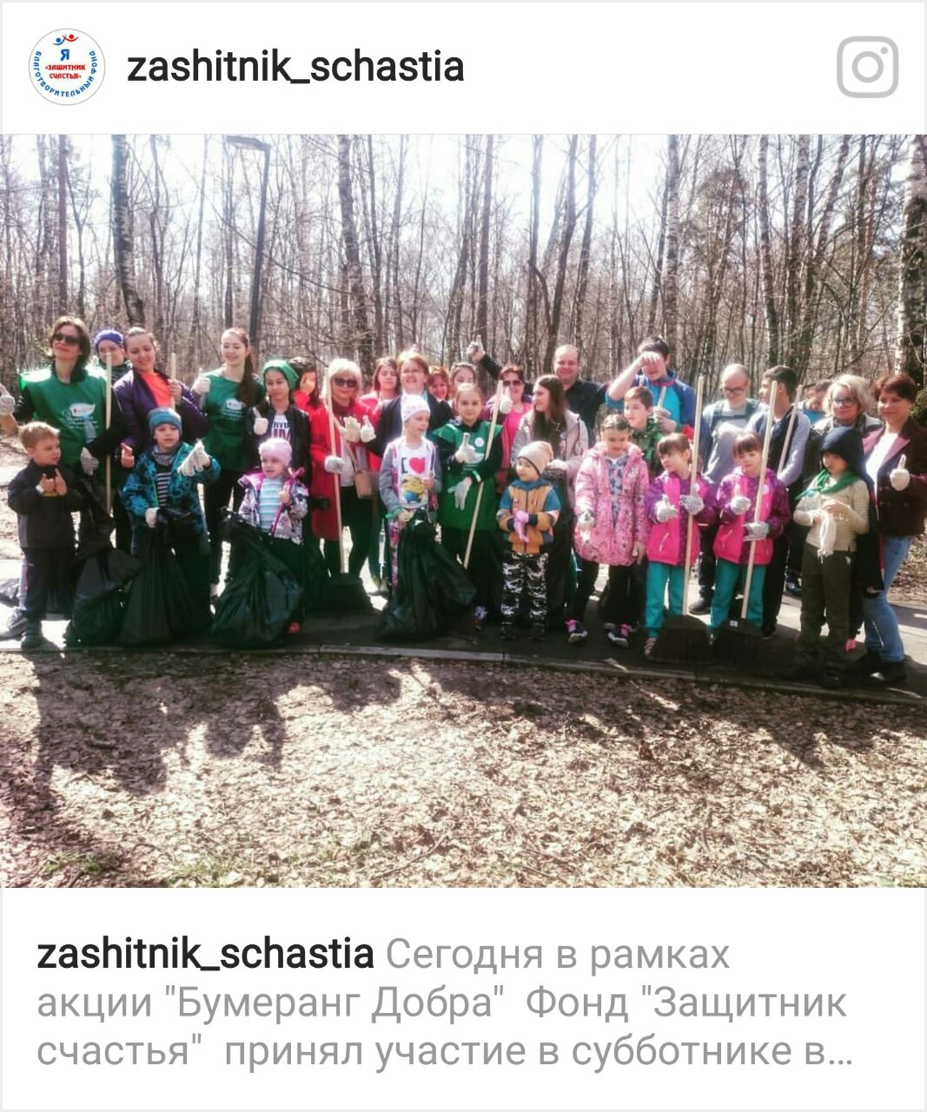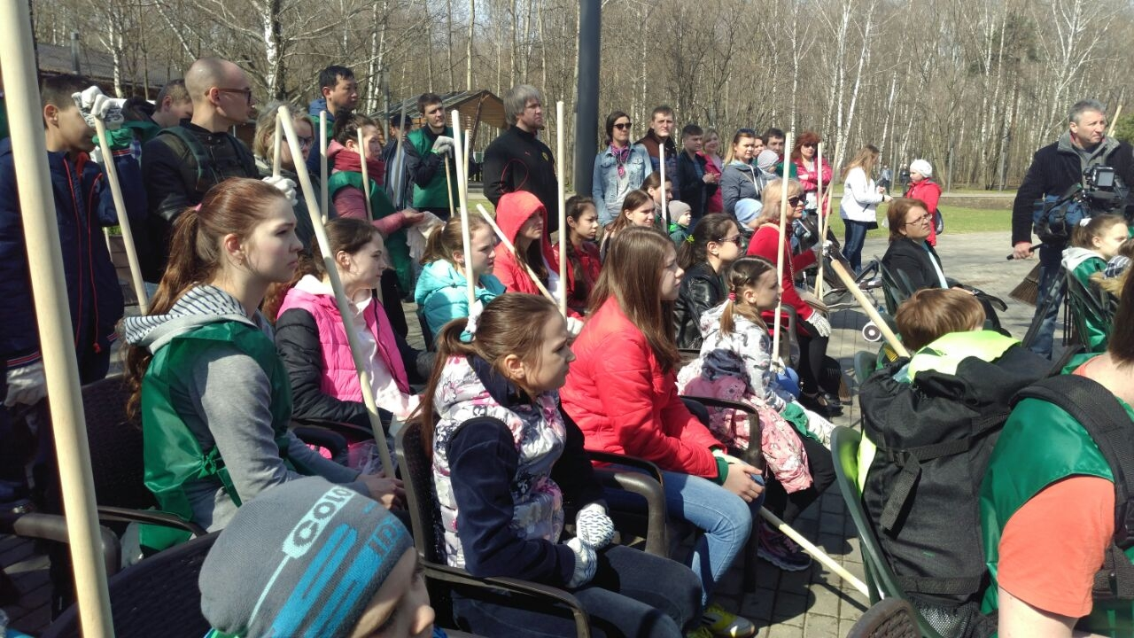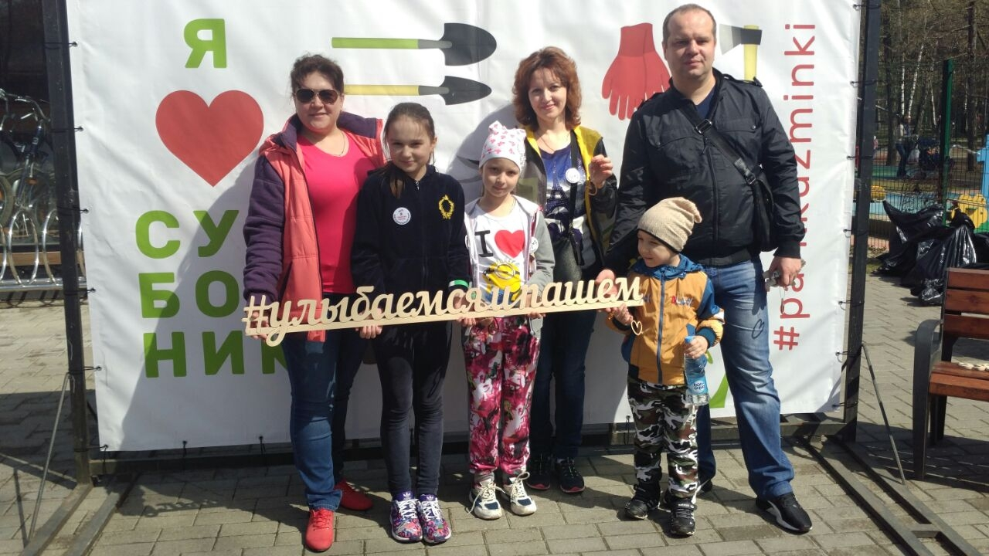

Полицейские и члены их семей получили весь необходимый инвентарь – грабли, лопаты, метлы – на месте. Дети преимущественно собирали мусор в мешки, взрослые взяли на себя более тяжелую работу. За несколько часов работы удалось убрать около 10 площадок парка, покрасить множество лавочек и заборов, убрать старую листву и высадить более 200 саженцев деревьев. Как отметили сотрудники Управления внутренних дел ЮВАО, принявшие участие в уборке территории, «субботник – не просто возможность сменить полицейские будни на физический труд, но и отличный способ провести время с сослуживцами и их семьями». Для всех участников субботника был организован горячий чай со сладостями. Также после уборки территории детей ждали сладкие подарки. Член Женского совета при УВД по ЮВАО Ирина Зайцева, которая также приняла активное участие в субботнике вместе со своей семьей, отметила отличную организацию мероприятия по уборке парка «Кузьминки».
Пресс-служба УВД по ЮВАО ГУ МВД России по г. Москве
т/ф. 8(495) 709-18-18
электронная страница: http://ювао.мск.мвд.рф

